Đại hội đoàn thanh niên cộng sản Hồ Chí Minh trường tiểu học Cư Mlan diễn ra sáng ngày 04 tháng 11, năm 2022. Tham dự và chỉ đạo đại hội có đồng chí Trần Kim Chất - Bí thư đoàn x, Đồng chí Quách Thị An - Chi uỷ chi bộ trường tiểu học Cư Mlan và 13 giáo viên là đoàn viên thiên niên tham gia đầy đủ.

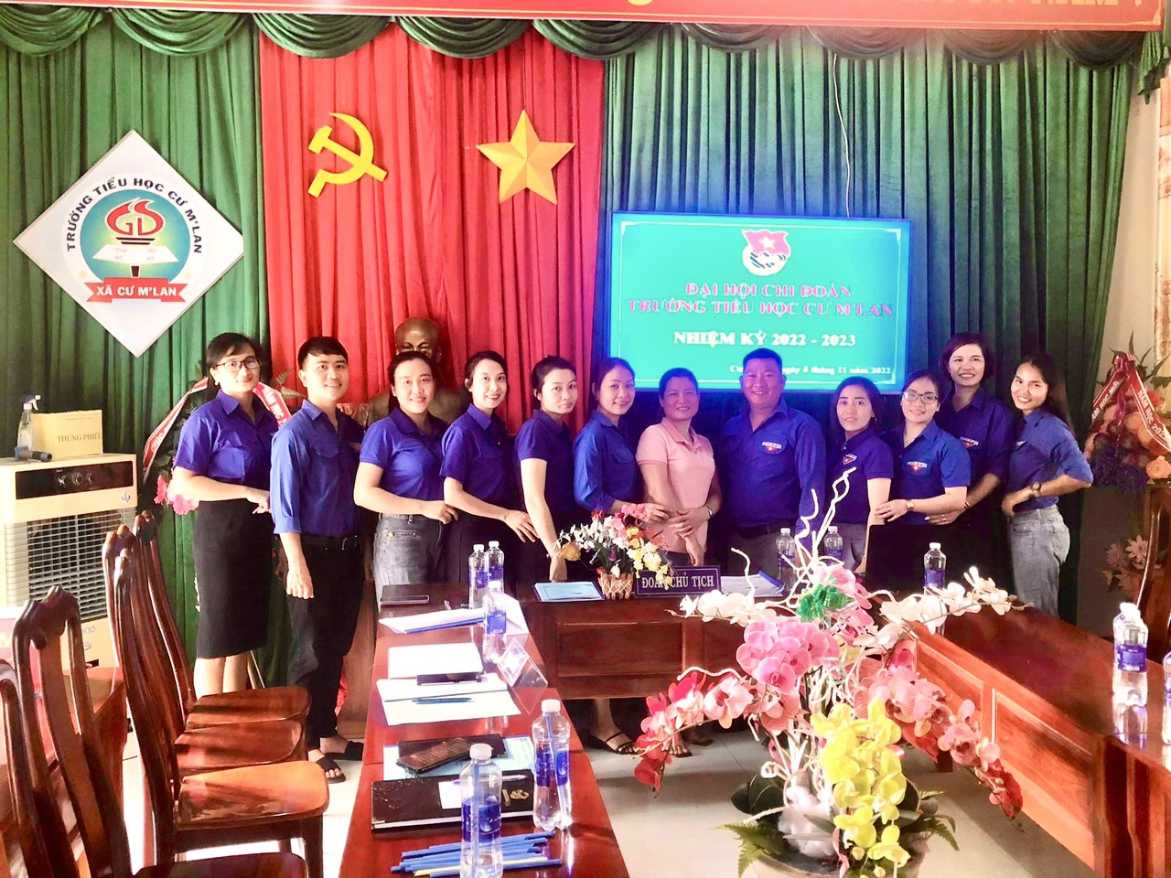

Qua thời gian làm việc khẩn trương nghiêm túc, Đại Hội đã bầu ra Ban chấp hành gồm ba đồng chí . Lê Thị Thu Hoài , Nguyễn Hồng Quân, Vũ Thành Trung. Đồng chí Lê Thị Thu Hoài giữ nguyên chức vụ bí thư chi đoàn trường tiểu học Cư Mlan. Lực lượng đoàn viên thanh niên là lực lượng giáo viên trẻ, tràn đầy nhiệt huyết, giàu lòng yêu thương, là cánh tay đắc lực của Chi bộ trường TH Cư Mlan. Chúc đại đại Hội chi Đoàn thành công tốt đẹp.

Chào mừng thành công của Đại Hội đoàn thanh niên trường tiểu học Cư Mlan, màu áo xanh tình nguyện mặc dù bận rộn với bao bộn bề của cuộc sống, gia đình, con nhỏ, mặc dù phải công tác ở phân hiệu xa xôi, đầy gian nan vất vả, đường xá đi lại khó khăn nhưng các cô giáo vẫn dậy sớm để tổ chức nấu bữa ăn sáng đầy ấm áp yêu thương cho các em học sinh nội trú của trường. Hơn thế nữa mỗi tối các cô giáo thầy giáo còn thay phiên nhau quan tâm nhắc nhỏ, động viên các em học tập trong giờ học buổi tối.

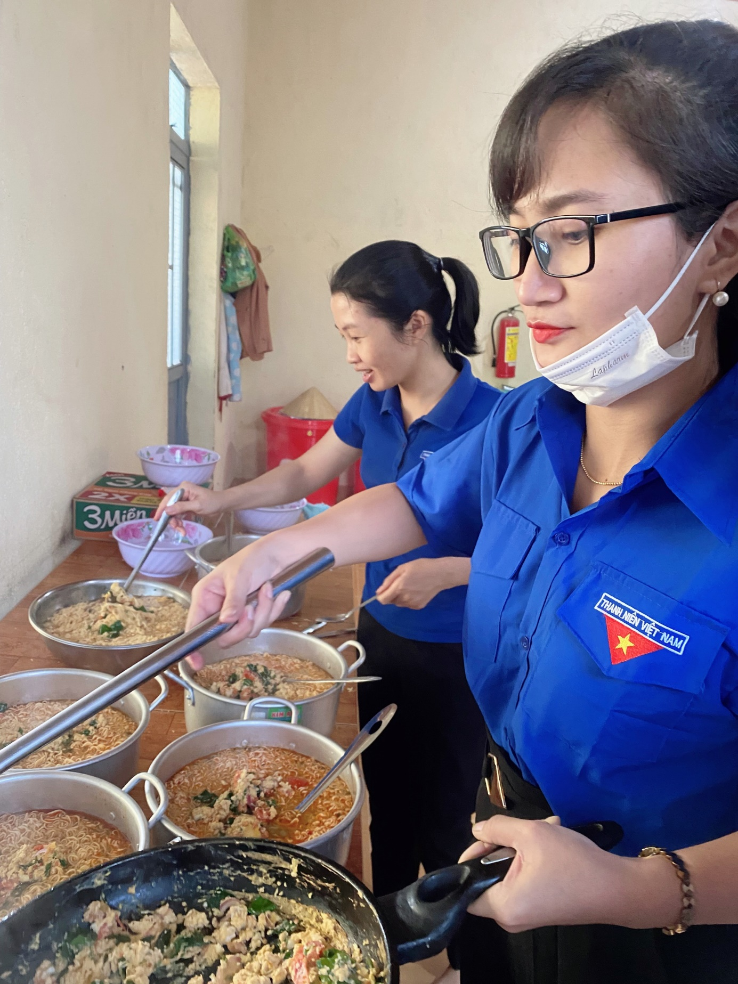

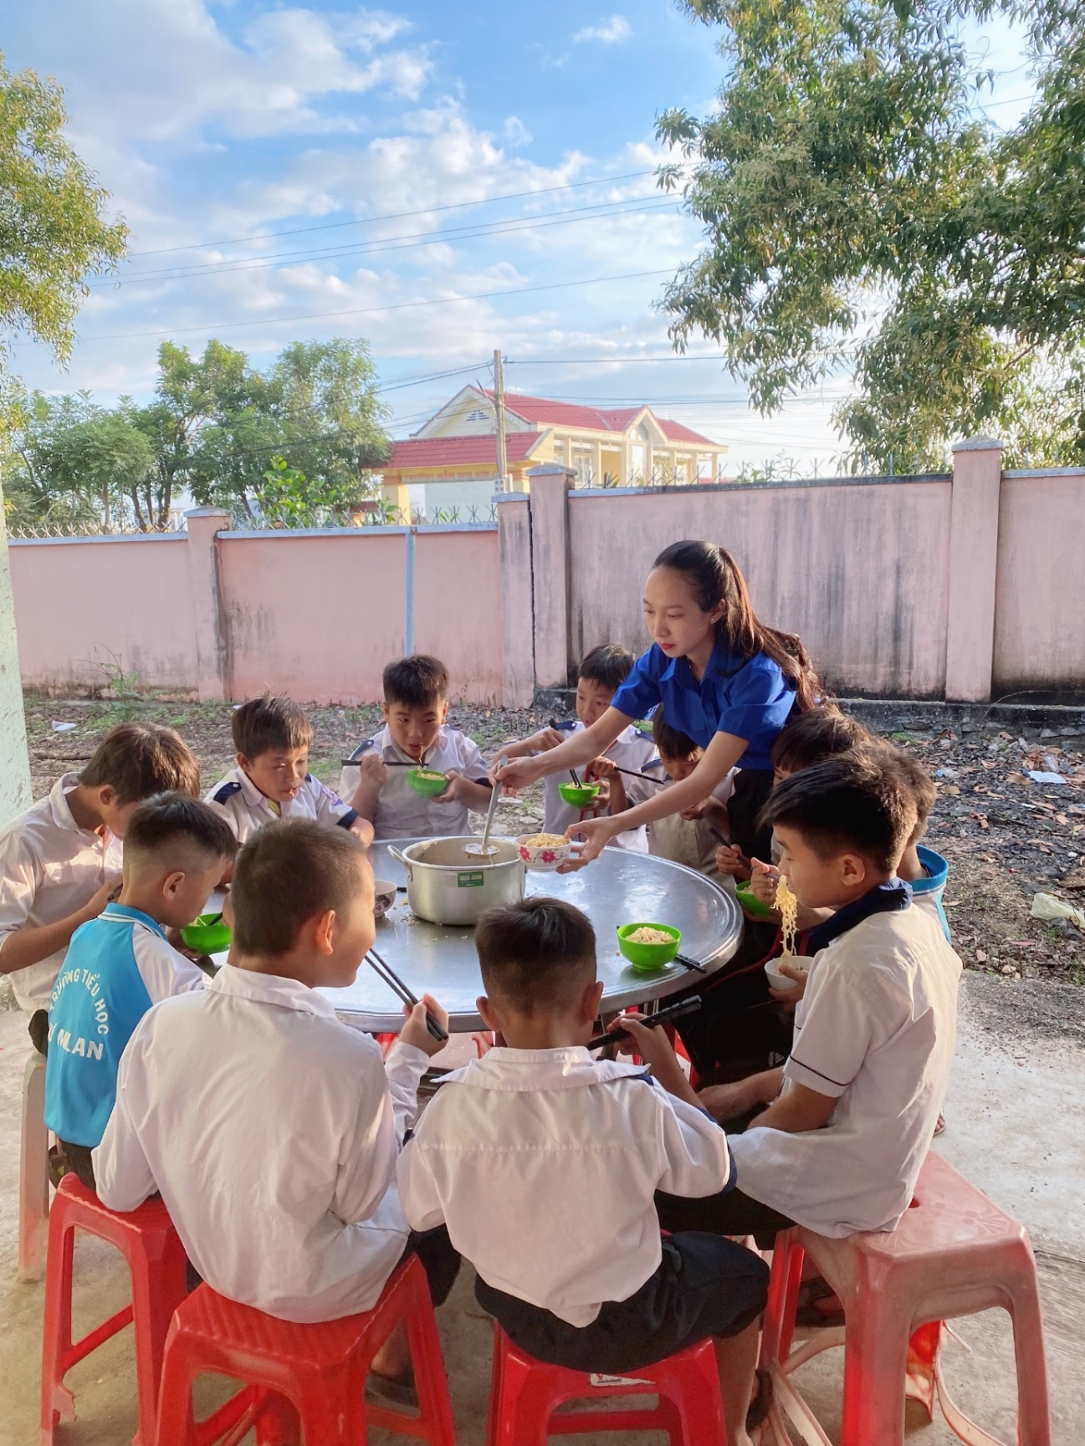

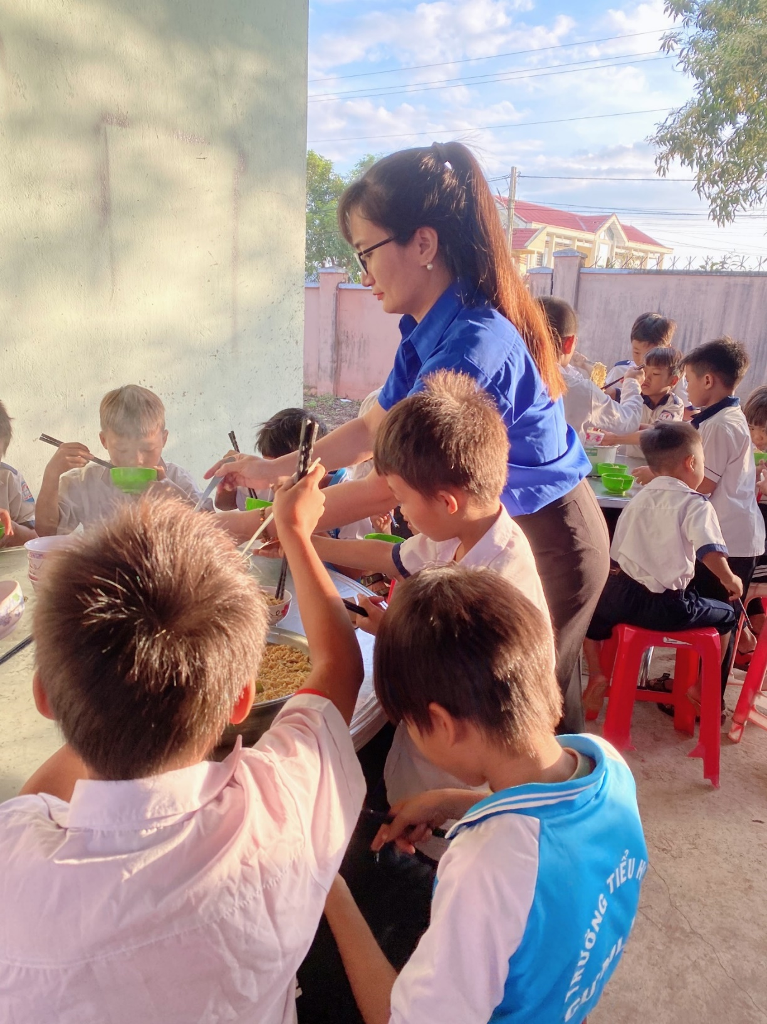

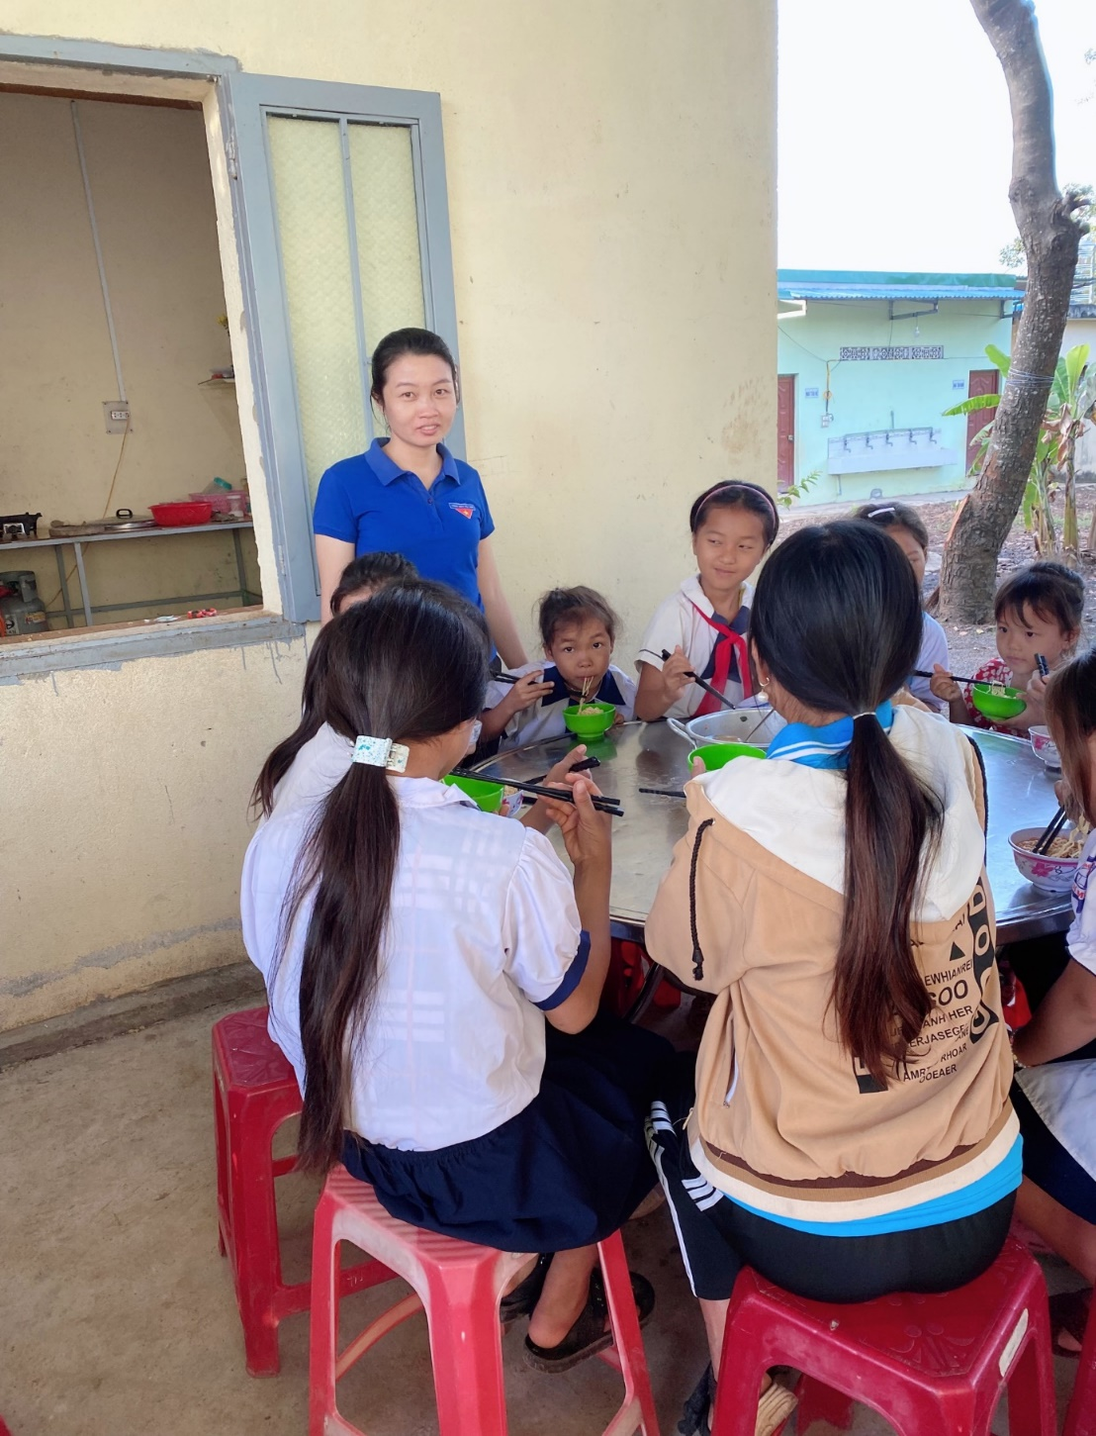

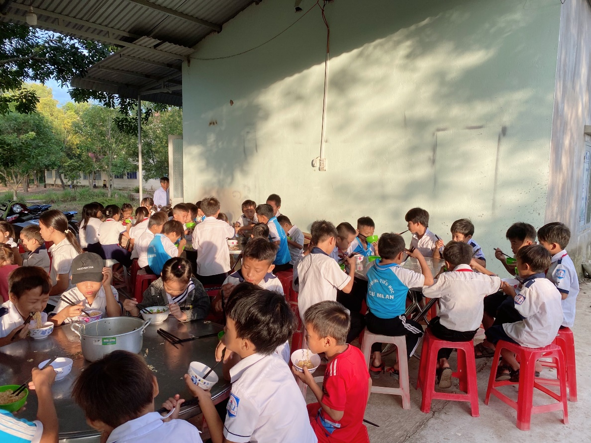

Nhân kỉ niệm 40 năm ngày nhà giáo Việt Nam (20/11/1982 – 20/11/2022), Chúc các thầy cô giáo là Đoàn viên TN của trường TH Cư Mlan luôn mạnh khoẻ, tràn đày sức sống mãnh liệt, năng động, sáng tạo, luôn hết lòng vì đàn em thân yêu.

Đúng là thật tự hào nghề giáo tôi yêu. /.

*Tháng 11/2022*

**BAN BIÊN TẬP**